La dipendenza del Myanmar dal carburante importato mette alle strette l'esercito mentre i civili soffrono
La crisi economica colpirà probabilmente i generali più duramente delle sanzioni mentre gli insorti guadagnano terreno

DOMINIC FAULDER, redattore associato del Nikkei Asia3 LUGLIO 2024 06:00 JST

BANGKOK -- L'esercito del Myanmar sta imparando un'amara lezione sulla logistica militare nella sua campagna vacillante contro gli insorti determinati su più fronti. Le forze sotto il generale Min Aung Hlaing, il leader militare la cui presa del potere nel 2021 ha riacceso la guerra civile, devono cercare rifornimenti sempre più costosi di benzina, gasolio e carburante per l'aviazione per alimentare la loro macchina militare.
Il carburante è necessario non solo per i bombardieri a reazione e gli elicotteri da combattimento russi, ma anche per i camion e i veicoli blindati per il trasporto truppe, nonché per i generatori utilizzati nei bunker di comando, nei centri di comunicazione, negli ospedali militari e negli alloggi degli ufficiali.
Il costoso diesel alimenta anche i generatori delle 25 fabbriche statali che producono gran parte delle armi e dei materiali di base di cui l'esercito ha bisogno per combattere.
Tra questi ci sono armi e munizioni, bombe a grappolo di fabbricazione nazionale e le rudimentali bombe a barile da 500 libbre sganciate dall'incontrastata Myanmar Air Force sugli abitanti dei villaggi con effetti così devastanti. All'inizio di giugno, almeno 27 persone sono state dichiarate morte dopo che una cerimonia nuziale a Sagaing è stata bombardata.
Finora l'attenzione internazionale si è concentrata sulle importazioni di carburante per aerei da parte dell'esercito, ma senza carburante di ogni tipo, l'esercito del Myanmar semplicemente si fermerebbe. Qui sta il dilemma per i sostenitori delle sanzioni sul carburante che entra in Myanmar: è una risorsa essenziale non solo per le attività militari, ma anche per i trasporti pubblici civili, gli ospedali e l'agricoltura.
"La differenza tra il carburante per l'aviazione e gli altri tipi di carburante è che, nonostante siano entrambi a duplice uso, il carburante per l'aviazione potrebbe essere più facilmente collegato ai crimini di guerra", ha detto a Nikkei Asia, Montse Ferrer, ricercatrice senior di Amnesty International con sede a Ginevra.

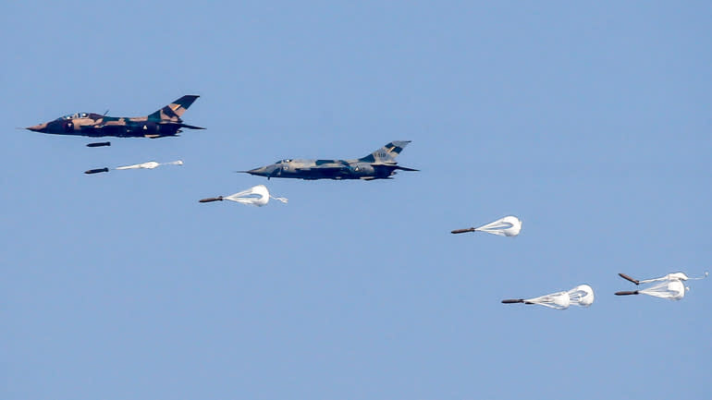I caccia dell'aeronautica militare del Myanmar, ritratti durante un'esercitazione nel 2018, hanno intensificato i bombardamenti sulle aree civili ogni anno da quando l'esercito ha preso il potere nel 2021. © AP
Le sanzioni contro l'esercito del Myanmar restano frammentate. La settimana dopo il colpo di stato da parte di Min Aung Hlaing, il presidente degli Stati Uniti Joe Biden ha firmato l'Ordine esecutivo 14014, in cui la Sezione 1A (i) prende di mira "proprietà e interessi" dell'intero apparato di difesa del Myanmar detenuto negli Stati Uniti, in Australia, in Canada e nell'Unione Europea. Anche il Regno Unito, l'UE, l'Australia, il Canada e la Nuova Zelanda hanno imposto sanzioni mirate a individui ed entità legate all'esercito, compresi i fornitori militari, per limitare la capacità dell'esercito di operare.
Ma le sanzioni sulle importazioni di carburante per aerei hanno avuto un successo misto. Gli sforzi guidati dal Dipartimento del Tesoro degli Stati Uniti si sono bloccati a novembre 2022 a causa del timore che la distribuzione aerea di vaccini da parte di un'agenzia delle Nazioni Unite allo Stato di Rakhine ne sarebbe stata influenzata e avrebbe portato a pubblicità negativa.

A febbraio di quest'anno, gli Stati Uniti hanno annunciato nuove sanzioni contro due società del Myanmar che, a loro dire, erano coinvolte nell'importazione di petrolio e altri materiali per armi. Il governo di Biden ha anche aggiunto il carburante per aerei a un elenco di "aree di preoccupazione" in un avviso commerciale del Myanmar a gennaio.
Il cappio si sta stringendo. Fuori dalle città principali, l'esercito ha recentemente ceduto ampie fasce di territorio alle forze insorte e ora potrebbe controllare meno della metà del paese. Ciò rende il trasporto di carburante tra le aree controllate dal governo una vulnerabilità crescente. Le autocisterne e i camion di benzina devono trasportare carburante in tutto il paese perché il Myanmar non ha autocisterne fluviali interne per facilitare la distribuzione all'ingrosso alle circa 2.600 stazioni di servizio contate dal governo eletto della National League for Democracy nel 2019.
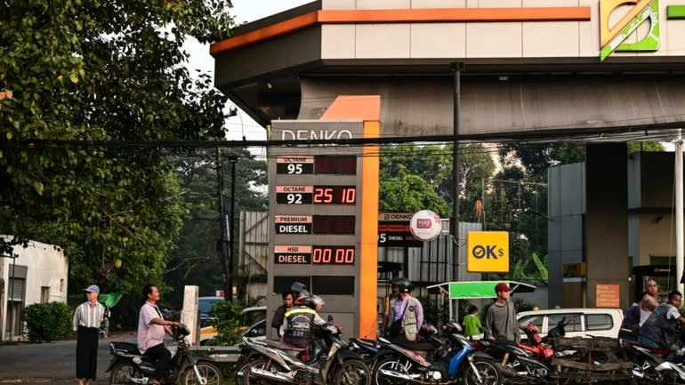
Una lunga coda in una stazione di servizio a Yangon nel dicembre 2023, quando la grave carenza ha costretto molte persone ad arrivare all'alba per cercare di fare rifornimento. © AFP/Jiji

Il paese è quasi tornato alla situazione del 1988, quando un predecessore dell'attuale regime militare, il Consiglio per la Restaurazione della Legge e dell'Ordine Statale del generale anziano Saw Maung, prese il potere ma non il controllo di nessuna delle frontiere del paese. Di conseguenza, qualsiasi commercio transfrontaliero era un mercato nero.
Il logoro esercito birmano di quel tempo era composto per lo più da divisioni di fanteria leggera non meccanizzate, che spesso effettuavano pattugliamenti intensi a piedi. L'attuale scarsità di carburante ostacolerà sempre di più il rapido dispiegamento delle truppe, che erano già state stimate a un minimo di 95.000 unità l'anno scorso prima di gravi capovolgimenti sul campo di battaglia che in alcuni punti hanno visto la resa di intere unità.
Crisi sempre più profonda
Poiché la cattiva gestione finanziaria dell'esercito diventa sempre più evidente, è probabile che saranno le semplici questioni economiche, piuttosto che le sanzioni, a fare più male.
Secondo un rapporto della Banca Mondiale di giugno, dalla fine del 2023,il kyat birmano è crollato di circa il 20% rispetto al dollaro, e solo leggermente meno rispetto al baht thailandese e allo yuan cinese.
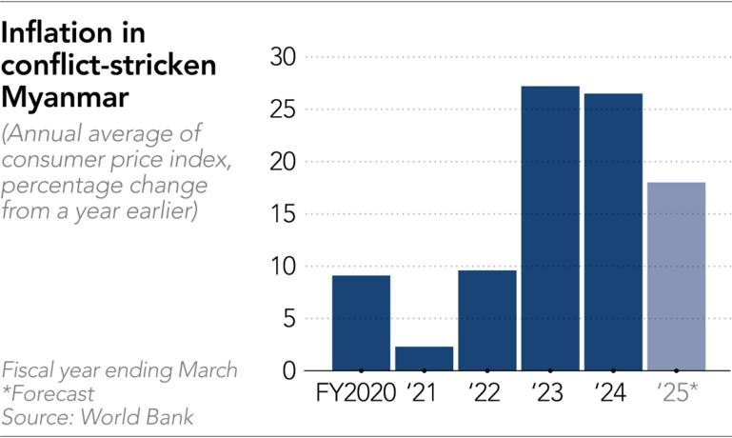

Le esportazioni sono diminuite del 13% nei sei mesi fino a marzo 2024, con le importazioni in calo del 20% rispetto allo stesso periodo dell'anno precedente, secondo il rapporto. Nel frattempo, le esportazioni di gas naturale verso Cina e Thailandia, il maggiore guadagno di valuta estera del Myanmar dopo l'abbigliamento nel 2023, sono diminuite del 23% nei sei mesi fino alla fine di marzo.
Questo crescente deficit di valuta estera danneggia in modo particolarmente duro il settore energetico del Myanmar, perché il paese non produce praticamente petrolio e non ospita raffinerie petrolchimiche moderne. Quasi tutto il carburante deve essere importato e pagato in valuta estera forte.
La benzina importata viene spesso utilizzata dalle truppe del Consiglio di Amministrazione Statale (SAC) nelle campagne incendiarie che hanno raso al suolo interi villaggi e, secondo alcuni calcoli, hanno distrutto più di 70.000 case ed edifici, tra cui monasteri, moschee e chiese, da quando l'esercito ha preso il potere.
Sulla scia di perdite territoriali senza precedenti, oggi le forniture di carburante via terra dalla Cina o dalla Thailandia sono diventate molto più problematiche per i militari. Importarlo via mare da Singapore, che fornisce almeno il 66% delle importazioni di carburante del Myanmar, secondo i dati UN Comtrade, è molto più semplice.

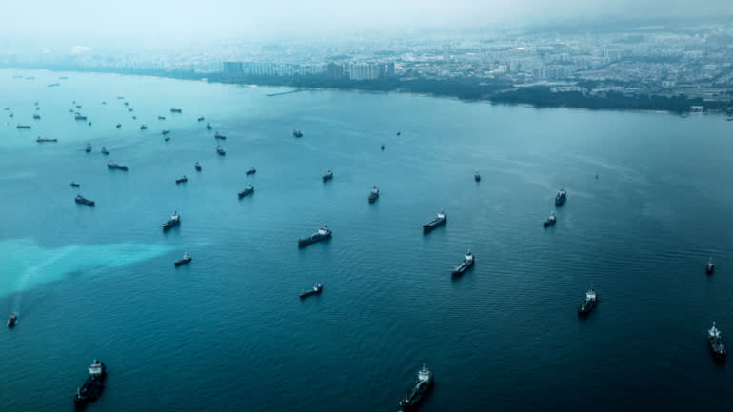

Una vista aerea delle navi mercantili sulla costa orientale di Singapore nel 2023. Una flotta di circa 50 piccole petroliere "MT" sotto diverse bandiere effettua regolarmente il viaggio di quattro giorni da Singapore fino al porto di Thilawa a Yangon. (Foto di Ken Kobayashi)

Secondo un rapporto del 2023 dell'Economic Research Institute for ASEAN and East Asia, Myo Myint Oo, ministro dell'energia del Myanmar, il 96% dei prodotti petroliferi finiti "viene importato, principalmente da Singapore", con prezzi "pienamente collegati ai prezzi di mercato dei prodotti petroliferi di Singapore".
"Tuttavia, il Myanmar ha in programma di costruire una grande raffineria nel prossimo futuro", ha affermato il ministro, senza menzionare chi potrebbe fornire la tecnologia e gli investimenti necessari.
Singapore è il secondo partner commerciale del Myanmar dopo la Cina. Secondo il database UN Comtrade, le esportazioni di Singapore verso il Myanmar sono aumentate da 2,74 miliardi di $ nel 2021 a 4,32 miliardi di $ nel 2022, ma sono scese a 3,7 miliardi di $ nel 2023. Nel 2022, quasi il 93% di quelle esportazioni è stato classificato come "combustibili minerali, oli, prodotti di distillazione". Nel 2023, quella categoria è salita al 94,5% e valeva 3,5 miliardi di $.
Con l'esercito che ha la priorità per il carburante importato, la realtà quotidiana per i comuni birmani diventa ogni giorno più terribile. La rete elettrica, che dipende principalmente dall'energia idroelettrica e dal gas, spesso non riesce a fornire energia per la maggior parte della giornata, se non del tutto. I prezzi alla pompa sono più che quadruplicati dall'acquisizione militare all'inizio del 2021, passando da meno di 600 kyat (18 centesimi alle tariffe ufficiali odierne) al litro di gasolio a oltre 2.500 kyat (77 centesimi) entro la fine di giugno di quest'anno, almeno quando il carburante è disponibile.

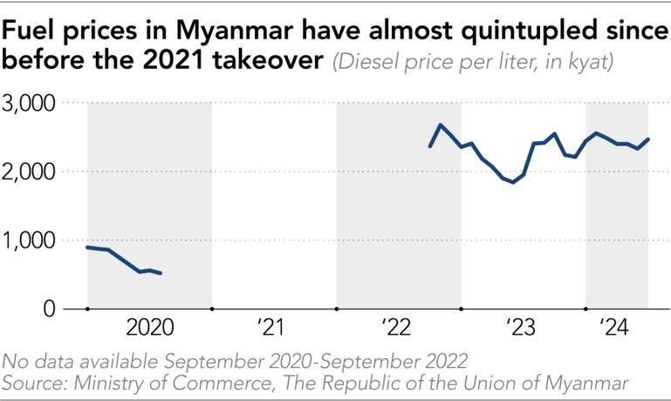

Sono in vigore quote rigide presso le stazioni di servizio dal 2022 e gli automobilisti utilizzano i club di Facebook e il mercato nero per trovare rifornimenti. Molti tassisti hanno restituito i veicoli noleggiati e gli agricoltori non possono utilizzare i macchinari. Le gravi carenze a dicembre hanno chiuso stazioni di servizio e fabbriche. I media locali hanno riferito che i profittatori vendevano un litro di gasolio per un valore fino a 5.000 kyat e Myanmar Now, un'agenzia di stampa indipendente, ha affermato che sei stazioni di servizio hanno chiuso a Naypyitaw. A dimostrazione della grave carenza di carburante, gasolio e benzina sono stati razionati anche per gli ufficiali di polizia senior.
Una delle ragioni principali per cui il costo del carburante è aumentato così vertiginosamente, e probabilmente continuerà a farlo, è che il kyat è in caduta libera dai disastrosi sforzi dell'esercito per fissarlo a un tasso di "riferimento" ufficiale. A dicembre, la Banca centrale del Myanmar semplicemente non aveva i dollari per vendere agli importatori di carburante al tasso ufficiale di 2.100 kyat. Con il tasso di mercato a 3.400 kyat, i prezzi del carburante sono aumentati vertiginosamente in mezzo a diffuse carenze. Il tasso di libero mercato ha raggiunto i 4.300 kyat all'inizio di giugno.
I dati UN Comtrade e altre fonti confermano quanto sia indispensabile il carburante straniero per i generali birmani. Le importazioni di energia, principalmente gasolio e benzina, sono costate al Myanmar almeno 5,5 miliardi di dollari nel 2023 e hanno rappresentato il 32% delle importazioni complessive. La bolletta delle importazioni di energia supera di gran lunga il valore delle esportazioni di gas naturale del Myanmar verso i vicini Cina e Thailandia, che hanno totalizzato circa 3,9 miliardi di dollari nel 2023 e hanno assorbito quasi l'80% della produzione nazionale.
In base alle cifre ufficiali thailandesi e cinesi, il valore delle esportazioni di gas, la seconda fonte di valuta estera del Myanmar, scenderà a circa 3,3 miliardi di dollari quest'anno. Questa situazione non può che peggiorare, poiché si prevede che la produzione dai principali giacimenti di gas Shwe, Yadana, Yedagun e Zawtika crollerà.

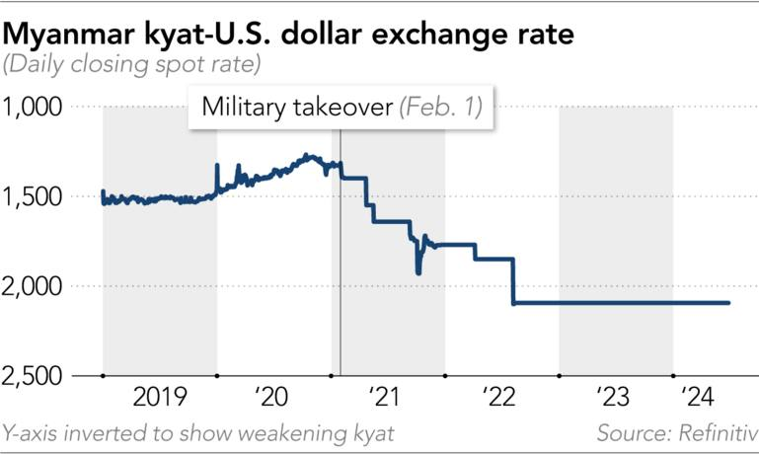

"Si prevede che la produzione di gas scenderà del 75% rispetto ai livelli odierni entro il 2030, senza un piano di riserva", ha scritto a dicembre Guillaume de Langre, ex consigliere del ministero dell'elettricità e dell'energia del Myanmar. "Con le riserve di gas del Myanmar prossime all'esaurimento e tutti gli investimenti nel settore congelati dal 2021, il rapporto energetico tra Thailandia e Myanmar non è più simbiotico come un tempo".
La dipendenza del Myanmar dal carburante importato dall'estero è aggravata da un'altra vulnerabilità. Il secondo tallone d'Achille dell'esercito è il porto di Thilawa, circa 16 chilometri a sud di Yangon, ex capitale del paese, città più grande, polo commerciale e principale canale di importazione di carburante.
I terminal di carburante di Thilawa sono di gran lunga i più grandi del Myanmar e costituiscono il collegamento cruciale nella linea di vita energetica dell'esercito. Si stima che la capacità totale di stoccaggio del carburante del porto sia sufficiente solo per 90-150 giorni.
Alcune piccole consegne di carburante attraversano i confini thailandesi e cinesi e raggiungono Myeik (ex Mergui), un porto meno appariscente più a sud nella regione di Tanintharyi, dove il contrabbando di carburante è dilagante. Ma è a Thilawa che vengono travasati la maggior parte dei prodotti petroliferi finiti. Si tratta prevalentemente di gasolio e benzina, ma includono anche carburante per aerei, che va all'ex terminal Puma.
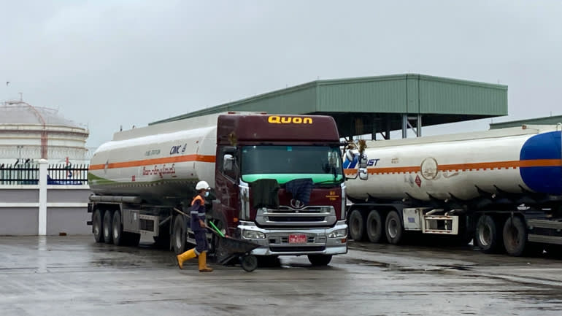

A causa delle carenze delle infrastrutture di distribuzione, autocisterne come queste viste nel 2022 sono necessarie per trasportare carburante dal porto di Thilawa in tutto il Paese, creando un'ulteriore vulnerabilità per il regime militare, che cede territorio alle forze ribelli su tutti i fronti. (Foto di Yuichi Nitta)
Il rapporto di Amnesty International dell'anno scorso sui tentativi di sanzionare le esportazioni di carburante per aviazione in Myanmar affermava che "le aziende straniere non potevano affermare di vendere semplicemente carburante per aviazione A1 a jet di linea civili, poiché l'esercito controllava l'intera catena di fornitura. Una volta che il carburante era nei serbatoi del porto di Thilawa, nessuno poteva garantire che non venisse dirottato verso aerei militari".
In un rapporto di follow-up di quest'anno, Amnesty ha affermato che le vendite dirette di carburante per aerei registrate nel 2021 e nel 2022 sono state sostituite da almeno sette spedizioni indirette per un totale di 67 kilotoni tramite il Vietnam. Amnesty ha concluso che il carburante era stato acquistato e venduto più volte prima di finire in Myanmar.
Esaminando i dati doganali vietnamiti, Amnesty ha rintracciato i commercianti che avevano acquistato il carburante prima che fosse spedito in Vietnam e ha identificato il commerciante "più importante" come BB Energy (Asia) Pte Ltd., la filiale con sede a Singapore della BB Energy di proprietà privata, con sede a Dubai. BB Energy Asia non ha risposto alla richiesta di commento di Nikkei.
"Non appena è uscito il nostro primo rapporto, [il SAC] stava già cambiando il suo modo di operare", ha detto Ferrer di Amnesty al Nikkei. "E non sono preoccupati, perché hanno trovato abbastanza alleati nella regione per far sì che ciò accadesse. Un approccio frammentario non funziona: l'esercito del Myanmar ha decenni di esperienza nell'evasione delle sanzioni".
Linee sfocate
A parte il carburante per aerei, il trasporto fisico di prodotti petrolchimici finiti in Myanmar rimane relativamente semplice e non è di per sé illegale o sanzionabile. Le sanzioni occidentali vengono violate solo quando una società straniera effettua transazioni commerciali con un'entità o un individuo sanzionato del Myanmar. I poteri sanzionatori occidentali sono stati finora giudiziosi nel non prendere di mira gli attori internazionali e i paesi confinanti con il Myanmar.
Il gasolio e la benzina vengono trasportati fino a Thilawa da Singapore da circa 50 motocisterne che hanno il prefisso "MT" prima dei loro nomi, a indicare che sono progettate per trasportare petrolio o prodotti chimici. Situato nell'estuario fangoso e spalancato del fiume Yangon, il porto principale del Myanmar è gestito da Myanmar International Terminals Thilawa e di proprietà della cinese Hutchison Port Holdings, che ha circa 50 porti in tutto il mondo ed è stata incorporata nelle Isole Vergini Britanniche.
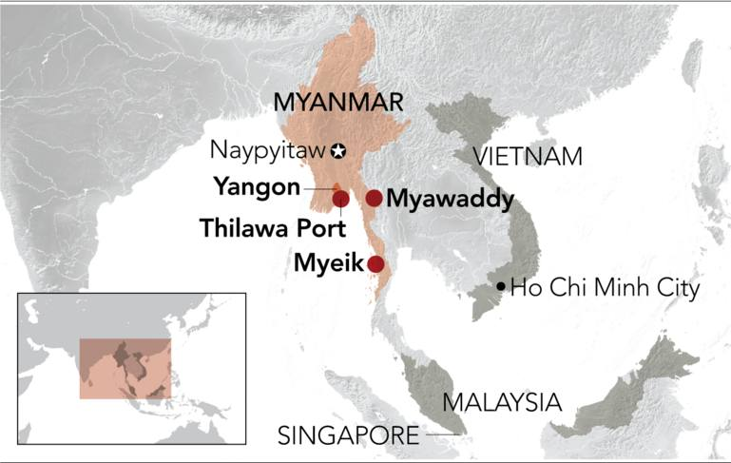

Le consegne di carburante vengono travasate negli otto depositi di stoccaggio di Thilawa gestiti da vari consorzi di importazione. L'anno scorso, Brighter Energy, con sede a Yangon, ha completato un impianto da 15 serbatoi in grado di immagazzinare 100 milioni di litri di gasolio e benzina su un terreno di 170 acri di proprietà della Myanmar Economic Corporation (MEC), uno dei due conglomerati militari sanzionati.
"La domanda principale che si pone è come i compari che sono i maggiori importatori in Myanmar ottengano l'autorizzazione "conosci il tuo cliente" dalle grandi compagnie petrolifere", ha detto a Nikkei una fonte interna al settore della distribuzione di carburante, a condizione di mantenere l'anonimato.
"Si tratta di persone politicamente esposte, sia tramite partnership in iniziative imprenditoriali, sia tramite qualche collegamento più indiretto. Le banche dovrebbero esserne -- o lo sono -- consapevoli, così come dovrebbero esserlo i fornitori di carburante."
Un rapporto di Global Witness del febbraio 2023 sulle sanzioni contro il Myanmar ha osservato che l'interruzione della fornitura di carburante per l'aviazione "quasi certamente danneggerebbe o potenzialmente interromperebbe" l'aviazione nel Paese.

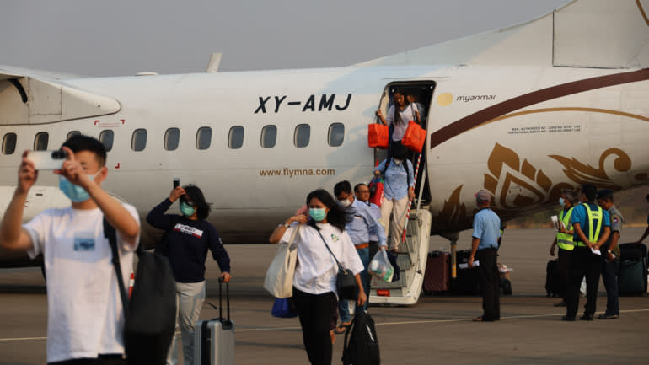

Un aereo nazionale atterra all'aeroporto di Nyaung U in Myanmar: un blocco efficace del carburante per aerei bloccherebbe l'aviazione nazionale e immobilizzerebbe ulteriormente la decimata industria turistica del Myanmar. (Foto di Ken Kobayashi)

Il Myanmar utilizza il carburante base Jet A1 per soddisfare le sue esigenze di aviazione civile e per i suoi aerei a reazione e turboelica russi e cinesi, compresi i caccia e i bombardieri multiruolo. Sebbene gli additivi necessari possano essere facilmente acquistati in India o Thailandia, l'aeronautica militare del Myanmar non richiede miscele di carburante per jet più sofisticate per prestazioni più elevate e per prevenire il congelamento ad altitudini elevate o nei combattimenti aerei. Questo perché vola senza opposizione e non particolarmente in alto. I suoi aerei non sono altro che piattaforme di lancio di bombe e ricognizione.
Un efficace blocco del carburante per aerei bloccherebbe l'aviazione nazionale e immobilizzerebbe ulteriormente la decimata industria turistica del Myanmar. Le compagnie aeree birmane che volano a livello internazionale possono fare rifornimento all'estero, ma il carburante non bruciato con cui questi aerei atterrano non può essere travasato in sicurezza.
"Il carburante svuotato non è considerato utilizzabile", ha detto al Nikkei un pilota in pensione dell'aeronautica militare statunitense a Bangkok.
"I potenziali impatti della riduzione dei viaggi aerei nazionali devono essere soppesati rispetto alle vite salvate da una riduzione della capacità dell'esercito di condurre bombardamenti e incursioni aeree, rendendo i costi umanitari dell'inazione significativamente più alti dei potenziali impatti di un divieto di carburante per l'aviazione", afferma il rapporto di Global Witness.
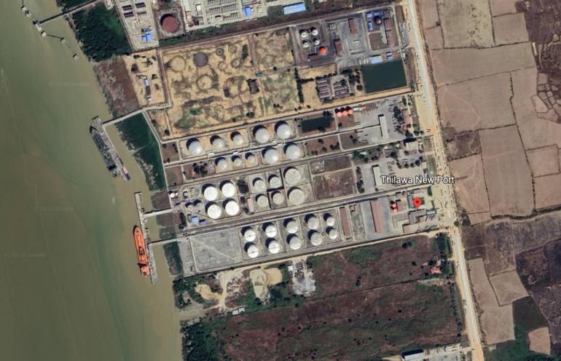I
l porto di Thilawa in Myanmar, vicino a Yangon, ospita otto "serbatoi" in grado di immagazzinare milioni di litri di gasolio e benzina importati. È il collegamento essenziale nella rete energetica del paese, con l'esercito che ha la priorità sulle esigenze civili. (Foto di Google Earth)

Lotta per le sanzioni
Le crepe stanno iniziando ad approfondirsi. La lunga dipendenza del Myanmar da Singapore, non solo per l'energia ma anche per i sistemi bancari e commerciali, è un'altra vulnerabilità. Fare affari con il Myanmar è diventato più problematico poiché gli impedimenti occidentali si fanno più severi e le banche straniere sono sempre più preoccupate per il danno reputazionale derivante dalla facilitazione del commercio con il Myanmar, in particolare per armi ed energia. Un rapporto delle Nazioni Unite pubblicato il 26 giugno da Tom Andrews, relatore speciale per il Myanmar, evidenzia il crescente coinvolgimento delle banche thailandesi nella facilitazione del commercio, comprese le spedizioni di carburante per aerei.
"Singapore è sicuramente in una posizione mentale diversa su cosa fare con la giunta, ma vedremo quanto lontano [Singapore] andrà dai servizi bancari e dal riciclaggio di denaro al nocciolo di parte della produzione industriale come il carburante per aerei e il diesel", ha detto a Nikkei Zachary Abuza, professore al National War College di Washington. "La mia sensazione è che questa sia un'area in cui i singaporiani sono stati meno che collaborativi".
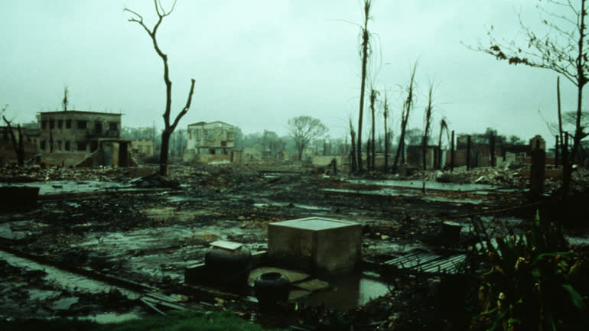

L'esercito del Myanmar ha una lunga storia di cattiva gestione della distribuzione del carburante. Durante la stagione secca del 1981, un sesto di Mandalay, la seconda città più grande del paese con circa 800.000 abitanti, è stato raso al suolo dopo che un deposito di carburante del mercato nero ha preso fuoco. (Foto di Dominic Faulder)

Il 3 luglio dell'anno scorso, il dott. Vivian Balakrishnan, ministro degli esteri di Singapore, ha dato risposte scritte in parlamento alle domande sulle esportazioni militari e a duplice uso in Myanmar. Ha chiarito che il governo di Singapore "non ha imposto un embargo commerciale generale al Myanmar".
"Riconosciamo che il Myanmar è un problema di cui dobbiamo occuparci e abbiamo bisogno di uno sforzo collettivo per affrontare la sfida del Myanmar", ha recentemente detto a Nikkei Gan Kim Yong, vice primo ministro di Singapore, al Future of Asia Forum di Tokyo. "Prendiamo la cosa molto seriamente e ogni volta che ci sono informazioni aggiuntive che [...] qualsiasi attivista o qualsiasi parte che è in grado di condividere con noi, siamo molto lieti di prendere misure specifiche per affrontare le preoccupazioni".
La SAC ha cercato di rendere più difficili da individuare le relazioni con l'estero con individui, aziende e organizzazioni statali sanzionati. Nuove società di facciata vengono costantemente lanciate e l'accesso pubblico al registro aziendale Myanmar Companies Online (MyCO), che forniva un'idea di chi possedeva cosa nel torbido mondo aziendale del Myanmar, è stato tagliato nel settembre 2022.
"La rimozione del database MyCo è stata davvero intelligente da parte della giunta perché ha permesso ai [fornitori di carburante per aerei] Asia Sun e Asia Puma di cambiare semplicemente i loro nomi per eludere le sanzioni, quindi siamo costantemente impegnati a recuperare terreno", ha affermato Abuza.
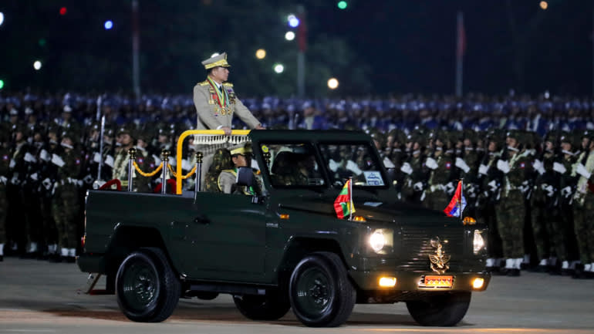Il generale anziano Min Aung Hlaing passa in rassegna le sue forze al 79° Armed Forces Day del Myanmar a Naypyitaw il 27 marzo. La parata è stata notevolmente ridotta quest'anno, in parte per risparmiare carburante. © AP

Oltre a mettere pressione sulla reputazione delle banche, Abuza sostiene le "sanzioni intelligenti" applicate alle compagnie di assicurazione marittime che forniscono assicurazione di protezione e indennizzo per responsabilità di terze parti. Le petroliere non possono entrare nei porti senza assicurazione P&I, in parte a causa degli enormi costi finanziari delle fuoriuscite di petrolio.
Il recente rapporto delle Nazioni Unite, incentrato principalmente sul ruolo del sistema bancario internazionale nel facilitare le spedizioni di armi, ha toccato anche la questione dell'assicurazione del carburante. "Senza assicurazione marittima", afferma, "alle imbarcazioni non sarebbe consentito attraccare nei porti per imbarcare o scaricare merci".
Il rapporto rileva che solo il Canada ha vietato la fornitura di assicurazione per la spedizione marittima alle imbarcazioni che trasportano carburante per aviazione in Myanmar. Ci sono assicuratori nel Regno Unito e nell'UE che forniscono ancora assicurazioni per le navi che trasportano carburante in Myanmar, identificati da Amnesty International e Global Witness, secondo il rapporto.
"Ci sono solo X assicuratori P&I nel mondo", ha detto Abuza a Nikkei. "Allora perché non li prendiamo di mira come abbiamo fatto con gli assicuratori P&I in Europa che si occupano delle esportazioni marittime russe di greggio?"
Ulteriori reportage di Dylan Loh da Singapore e Tamayo Muto da Tokyo.

